數位訊號轉換

數字系統與資料表示法
電腦的儲存單位
- 位元 (Bit)：最小的儲存單位叫做位元, 一個位元有 0 與 1 兩種狀態。
- 位元組 (Byte)：存取資料的基本單位是位元組, 就是將『8 個位元組成一組』。
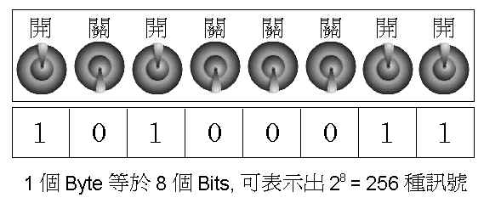
- 1 Byte=8 bits
- 1 Kilo Byte (KB) = 1024 Bytes
- 1 Mega Byte (MB) = 1024 Kilo Bytes
- 1 Giga Byte (GB) = 1024 Mega Bytes
- 1 Targa Byte (TB) = 1024 Giga Bytes

數字系統
- 人類習慣以十進位來計算事物，同時也會使用到其他的數字系統。
- 時與月採六十進位。
- 日與時的換算則為二十四進位。
- 月與年則使用十二進位來計算。
- 電腦的世界中為二進位系統。

常用的數字系統
- 十進位數字系統：是以10為基數，逢10即進位的數字系統，由 0、1、2、3、4、5、6、7、8、9 等十個數元所組成。
- 二進位數字系統：是以 2 為基數，逢 2 即進位的數字系統，任何數都只用 0 和 1 兩種數元所組成的符號來表示。
- 八進位數字系統：是以 8 為基數，逢 8 即進位的數字系統。由 0、1、2、3、4、5、6、7 等八個數元組成。
- 十六進位數字系統：是以16為基數，逢16即進位的數字系統，此數字系統是由 0、1、2、3、4、5、6、7、8、9、A、B、C、D、E、F 等十六個數元所組成。

常用的數字系統對照表

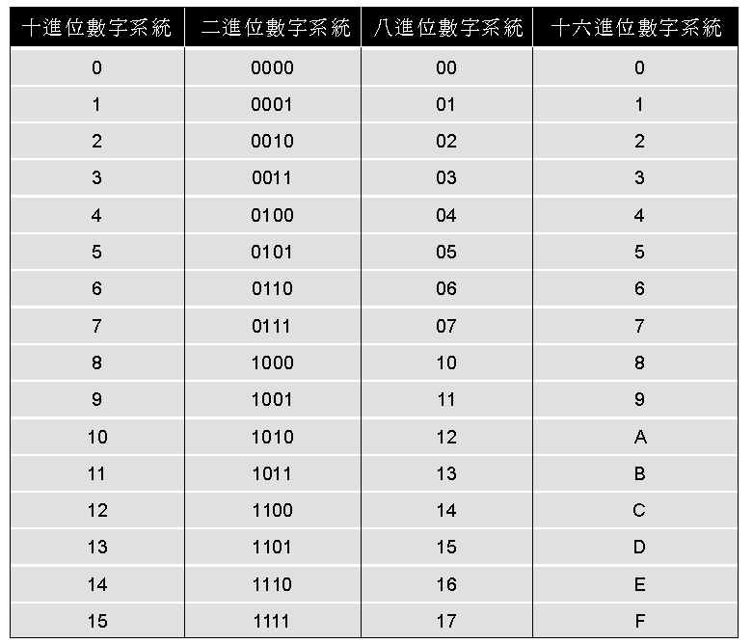
數字系統的表示法
一組數值採用何種數字系統, 一般是將數值加上小括號, 然後在右下角標註其數字系統。
例如：二進位 (101101)2 十六進位 (ACD8)16
二進位轉換成十進位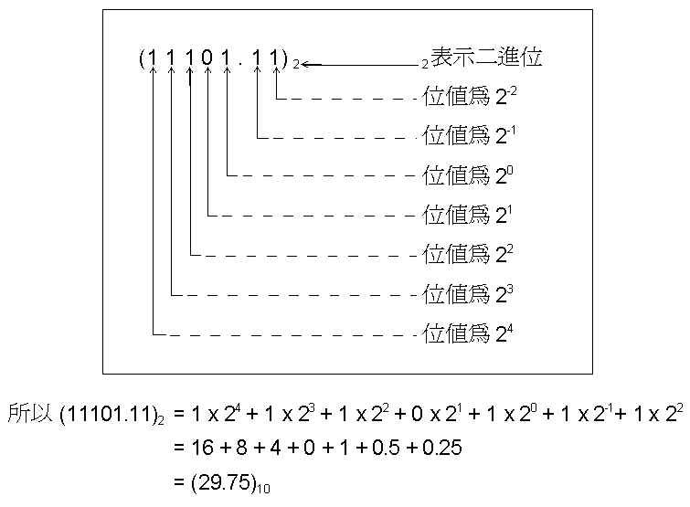
十進位轉換成二進位
以 (29.75)10 來示範, 整數部份：

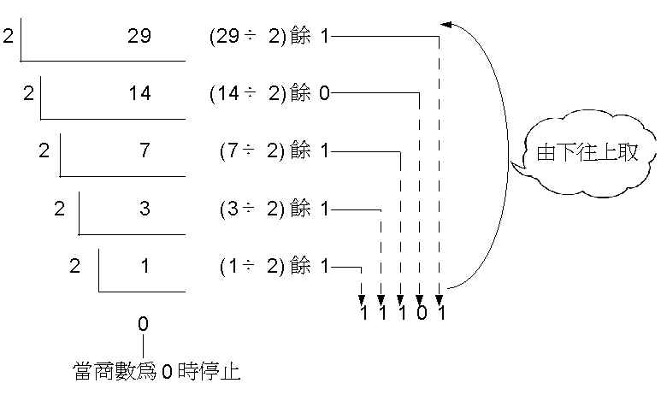
以 (29.75)10 來示範, 小數部份：
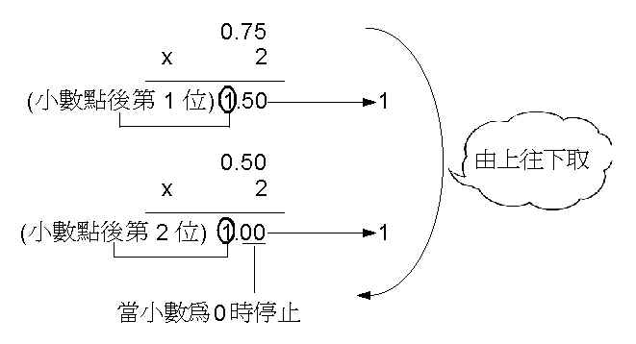
將整數部份加上小數部份：
11101 + 0.11 = 11101.11。所以 (29.75)10 =(11101.11)2

八進位轉換成十進位
- 整數部份右邊第一位的位值為 80、第二位的位值為 81…。小數部份, 左邊第一位的位值為 8–1、第二位的位值為 8–2…。
- 八進位轉換成十進位, 只要將每一個八進位數乘以該數的位值, 然後相加即可求得。
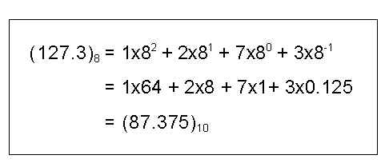
十進位轉換成八進位
以 (87.375)10 來示範, 整數部份：
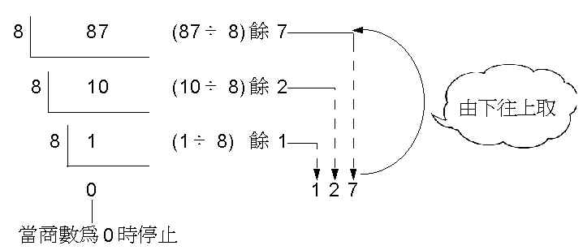
以 (87.375)10 來示範, 小數部份：
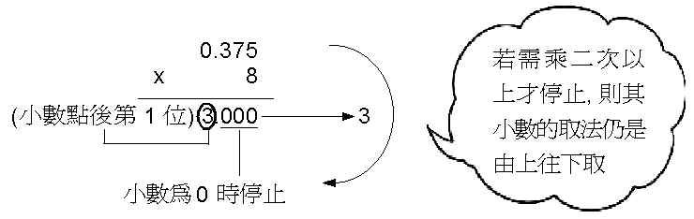
將整數部份加上小數部份：
127 + 0.3 = 127.3。所以 (87.375)8 =(127.3)10

十六進位轉換成十進位
以 (BCE.1E)16 來示範：
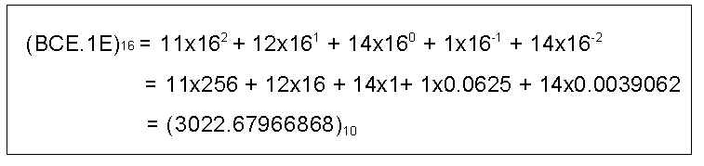
十進位轉換成十六進位
以 (43969.6719)10 來示範, 整數部份：
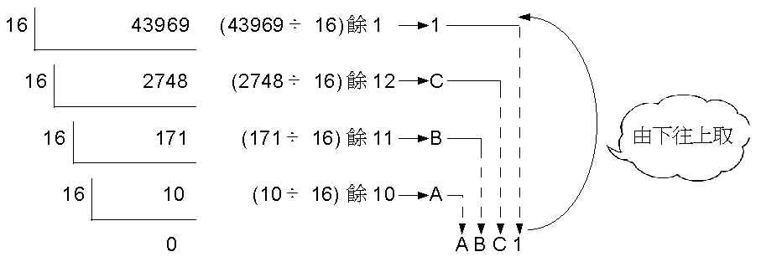
以 (43969.6719)10 來示範, 小數部份：
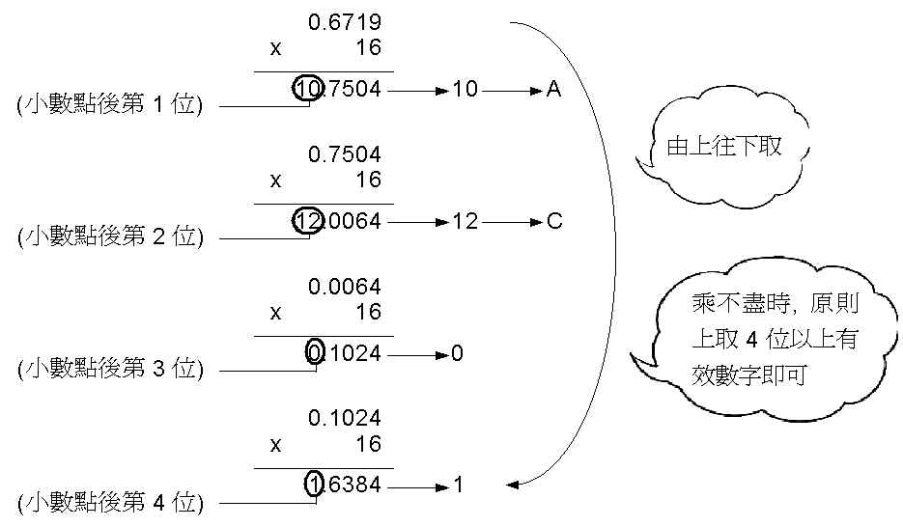
最後將整數部份加上小數部份：
ABC1 + 0.AC01 = ABC1.AC01。所以 (4.3969.6719)10 =(ABC1.AC01)16

與十進位互轉的通則
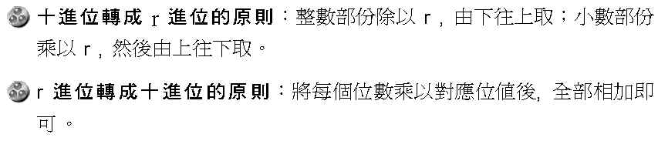
八進位與二進位間的轉換
- 二進位與八進位互相轉換時, 以 3 個 1 組為單位來轉換會較為方便。
- 八進位數與等值的二進位數之對照表：
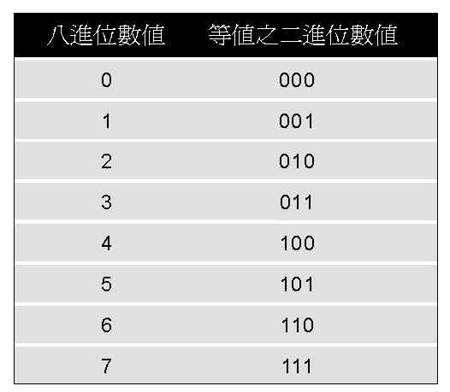
二進位轉換成八進位
- 將二進位的整數部份由右至左, 每 3 個分成 1 組, 不足 3 個即往前補 0。
- 小數部份則由左至右每 3 個分成 1 組, 不足往後補 0, 再將其轉換成對應的八進位數即可。
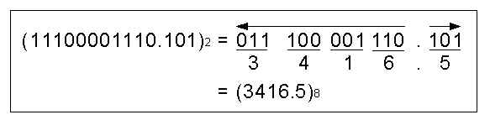
八進位轉換成二進位 將八進位的數值轉換成每 3 個 1 組的二進位數值即可：
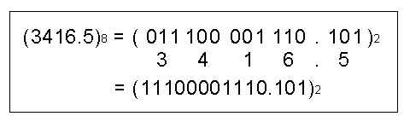

十六進位數與二進位數之對照表
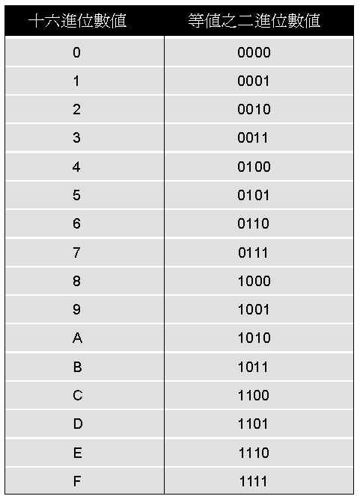
二進位轉換成十六進位
- 整數部份, 由右往左每 4 個 1 組進行轉換, 不到 4 個時, 就在前端補 0。
- 小數部份則是由左往右每 4 個 1 組進行轉換, 不到 4 個時, 就在後面補 0,再將其轉換成對應的十六進位數即可。
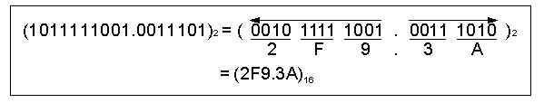
十六進位轉換成二進位
將十六進位的數值轉換成每 4 個 1組的二進位數值：
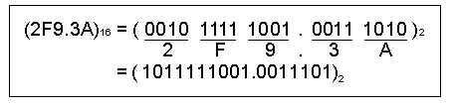
八進位轉換成十六進位
先轉換二進位數字, 再將二進位轉換成十六進位：
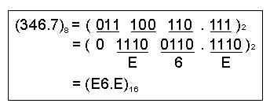
十六進位轉換成八進位
先轉換成二進位數字之後, 再由二進位轉成八進位：
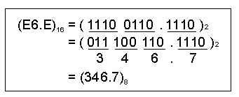
二、八、十六進位轉換的通則
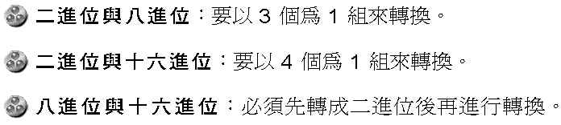
數值資料表示法
數值資料分類：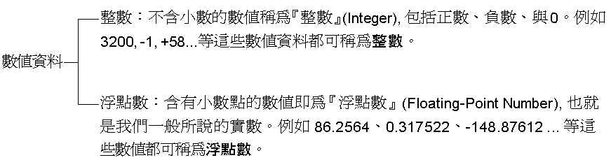
電腦內部並沒有 "+" 、 "-" 等符號來表示正、負數, 也沒有表示小數點的符號。所以有幾種不同的負數與浮點數表示方法。
最高位元表示法
- 以最高位元來表示正負號, 最高位元為 0 表示正數, 最高位元為 1 表示負數。
- 缺點：就是產生了 2 個 0 (+0 與 –0), 使得原來總共可以表示 256 個數, 便成只能表示 255 個數。
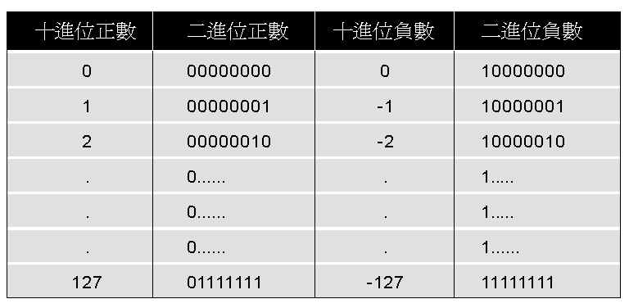
2 的補數表示法
使用2的補數表示法時, 一個數的負數即是將該數的每一位元取其反相( 即1 變 0, 0 變1 )再加1。
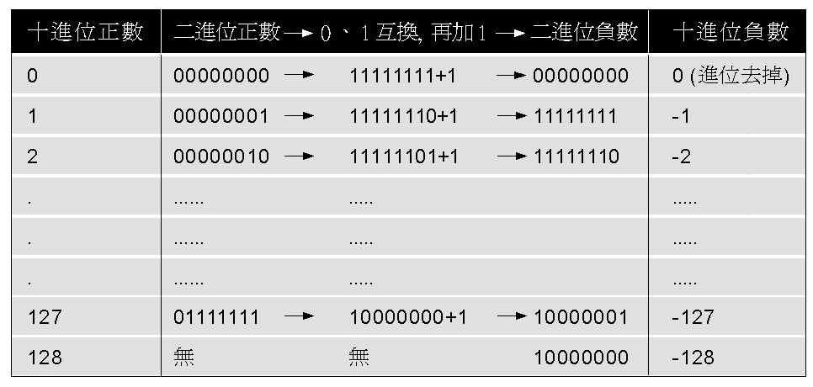
浮點資料表示法
- 浮點數的表示方法與正負整數的表示方法, 主要的差別就在於小數點的位置。
- 486 電腦的浮點表示法分為：
  - 單精確度 (以 32 位元來顯示浮點數)
  - 雙精確度 (以 64 位元來顯示浮點數)
  - 延伸精確度 (以 80 位元來顯示浮點數)
單精確度的表示方法
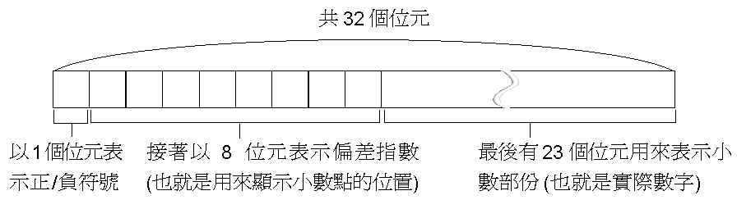
單精確度的表示方法
- 正 / 負符號：0 表示正數, 1 表示負數。
- 偏差指數：
  - 8個位元可以顯示0 ~ 255個數值,但必須能顯示正負兩種指數,故以127為指數偏差值
  - 將指數值 + 指數偏差值就等於偏差指數。
- 小數部份：以二進位形式, 且正規化後的浮點數之小數部份。
文字資料表示法
- 輸入電腦的文字資料, 亦會被轉換成二進位碼的形式儲存。
- 將文字資料轉換成二進位碼的系統就稱為編碼系統。
- 不同的系統可能會使用不同的編碼方式。
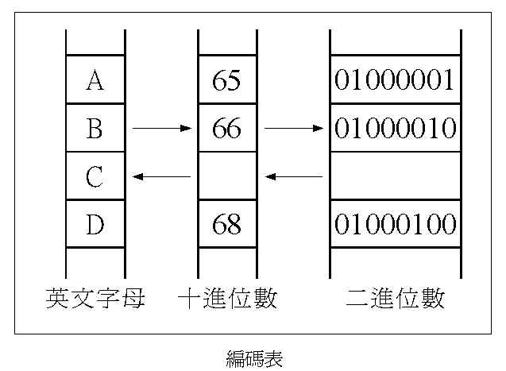
ASCII碼
- 美國標準資訊交換碼的縮寫 ( American Standard Code for Information Interchange )。
- ASCII 碼共有 128 個, 每一個碼對應一個字元。
- 在電腦中是以 1 個 Byte 來儲存。
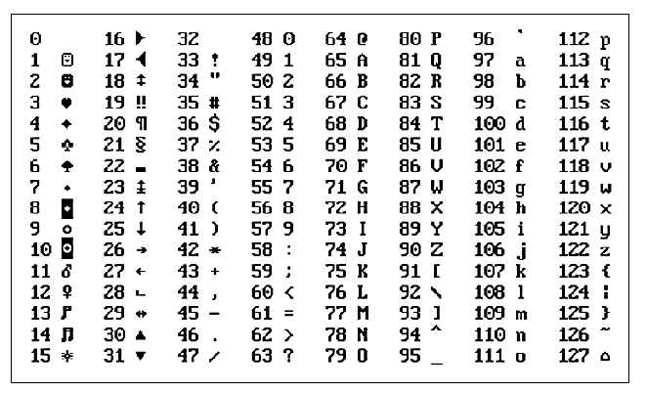
EBCDIC 碼
- EBCDIC 碼的全名是 Extended Binary Code Decimal Interchange Code, 是美國 IBM 公司所制定的編碼系統。
- EBCDIC 碼的每一個字元是由 8 個位元所組成。
- 共有 28 種組合, 可以表示 256 個字元。

中文編碼系統
- 中文字是以 2 Bytes (16 Bits) 來編碼。
- 常見的繁體中文碼有 BIG-5 碼、通用碼、公會碼、倚天碼、王安碼…等。
- 亞洲的方塊字多半使用 2 Bytes 來編碼, 如日本的 JIS 碼、簡體中文的 GB 碼…等等都是。
- 近年來為了便利網路上的相關應用, 也出現了 Unicode 這種編碼, 它將亞洲國家的常用、共用字編在一起, 藉此達成統一編碼的目的。

